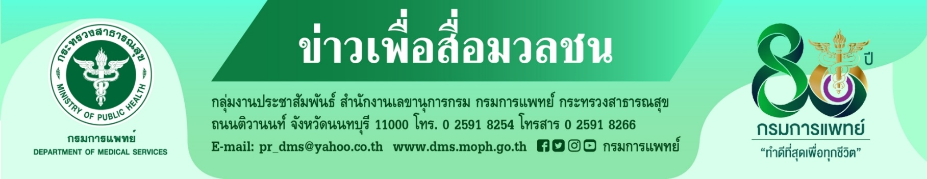

สถาบันสุขภาพเด็กแห่งชาติมหาราชินีแนะนำให้ทารกแรกเกิดได้รับนมแม่อย่างเดียวใน 6 เดือนแรก

กรมการแพทย์ โดยสถาบันสุขภาพเด็กแห่งชาติมหาราชินี เปิดเผยว่า องค์การอนามัยโลกและยูนิเซฟ แนะนำให้ทารกแรกเกิดได้รับนมแม่อย่างเดียวใน 6 เดือนแรก หลัง 6 เดือนให้นมแม่ควบคู่อาหารตามวัยจนถึง 2 ปีหรือมากกว่า
โดยเมื่อทารกอายุ 1 ปี ได้รับอาหารหลัก 3 มื้อ
นายแพทย์สมศักดิ์ อรรฆศิลป์ อธิบดีกรมการแพทย์ เปิดเผยว่า ทารกแรกเกิดควรได้รับนมแม่อย่างเดียวในช่วง 6 เดือนแรก และหลัง 6 เดือนให้เริ่มอาหารตามวัยคู่กับนมแม่จนถึง 2 ปีหรือมากกว่า เนื่องจากนมแม่มีสารภูมิคุ้มกัน ช่วยเป็นเกราะป้องกันโรคตามธรรมชาติ
การเลี้ยงลูกด้วยนมแม่ โดยเฉพาะอย่างยิ่ง 6เดือนแรก ทำให้แม่กับลูกได้ใกล้ชิดกัน แม่สามารถตอบสนองต่อความต้องการลูกได้สอดคล้องพอเหมาะ ช่วยให้เด็กสงบ ปลอดภัย ผ่านการอุ้ม การให้นม การพูดคุย และเล่นด้วยกัน อันจะส่งผลให้ลูกน้อยสามารถเรียนรู้เชื่อมโยงตัวเองกับแม่และคนรอบข้าง และเกิดความไว้วางใจต่อโลกรอบตัวในระยะต่อมา
นายแพทย์อดิศัย ภัตตาตั้ง ผู้อำนวยการสถาบันสุขภาพเด็กแห่งชาติมหาราชินี กรมการแพทย์ กล่าวเพิ่มเติมว่า
คุณแม่ควรรับประทานอาหารที่ครบหมู่ สุก สะอาด เพื่อให้น้ำนมแม่มีสารอาหารครบถ้วนมากที่สุด แม้ว่า นมแม่มีประโยชน์ แต่ เมื่อลูกน้อย อายุ6 เดือน ควรได้อาหารตามวัยครบหมวดหมู่คู่นมแม่ เนื่องจากเด็กหลัง 6 เดือนมีพัฒนาการทางร่างกายเพิ่มมากขึ้น ต้องการพลังงานมากขึ้น ต้องการเหล็กจากอาหารเพิ่มขึ้น ควบคู่กับการได้รับนมแม่ต่อเนื่อง การค่อยๆเริ่มฝึกให้ลูกดูดนมแม่ รับประทานอาหาร และนอนเป็นเวลา เป็นการเริ่มวินัยเชิงบวกเบื้องต้นผ่านการเลี้ยงดู และไม่แนะนำการใช้อุปกรณ์ผ่านจอ เช่น โทรศัพท์ ทีวี คอมพิวเตอร์ กับเด็กเล็กอายุน้อยกว่า2ปีทั้งนี้สถาบันสุขภาพเด็กแห่งชาติมหาราชินี ให้บริการปรึกษาปัญหานมแม่ฟรีผ่าน Official Line : @nnn7233b คลินิกนมแม่โรงพยาบาลเด็ก และCall Center : 081-627-8008
****************************
#กรมการแพทย์ #สถาบันสุขภาพเด็กแห่งชาติมหาราชินี #แนะนำให้ทารกแรกเกิดได้รับนมแม่อย่างเดียวใน 6 เดือนแรก

- ขอขอบคุณ -
19 เมษายน 2565

